Huiswerk 16 februari 2012 - naam: _______________________ nummer: _____
Gebruik je tafelveld indien nodig! Leer de tafels van buiten!
3 x 7 = 2 x 4 = 0 x 7 = 9 x 9 =
6 x 4 = 6 x 10 = 8 x 0 = 10 x 10 =
7 x 2 = 8 x 1 = 1 x 4 = 4 x 3 =
6 x 2 = 4 x 2 = 5 x 3 = 6 x 6=
5 x 3 = 6 x 3 = 9 x 1 = 5 x 5 =
Lees en schrijf over!
bidden _______________ bakken _______________ ladder_______________
bieden ________________baken _______________ lader________________
pitten ________________stekken _______________ leiden_______________
pieten ________________steken________________ lijden________________
zieken ________________potten _______________ reizen _______________
schieten________________poten ______________ rijzen ______________
melken _______________ laarzen ______________ Brussel _______________
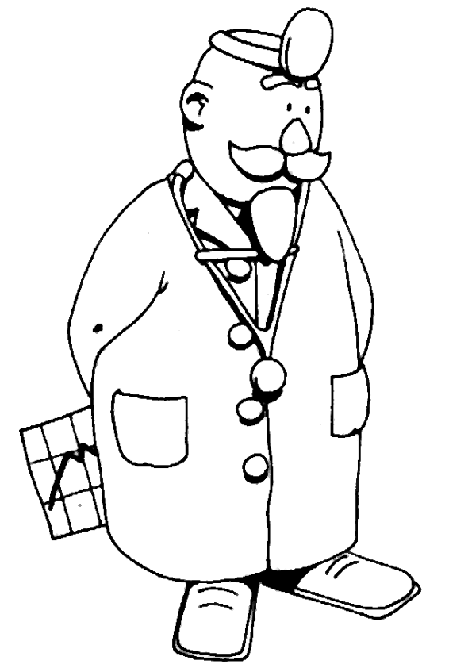
De dokter zorgt voor de zieken!
Vul een passend woord in!
Ik zoek een dag dat je alleen de voormiddag naar school moet.
Het is de _________________
Ik zoek een maand waarin het lekker warm is. De maand ___________________________
Een mevrouw die een kind of meer kinderen heeft.
Die mevrouw is een ___________________
Een dier met twee bulten op zijn rug. Een groot dier en je ziet dit dier vaak in de woestijn.
Het is een ____________________

